Техническое задание
на поставку гидроцилиндра ковша погрузчика универсального

1. Объект закупки:
Н/п | Наименование | Состав и характеристики поставляемого товара | Кол-во поставляемого товара, шт
1 | Гидроцилиндр ковша | Артикул: 350С.46.14.000  Внешний вид:  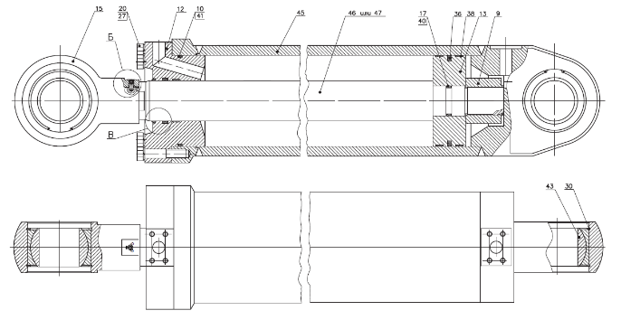  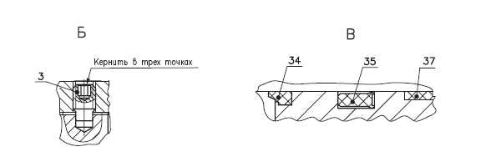  3) 320.46.13.003 - Винт  9) 350.06.15.004 - Гайка  10) 350.06.15.005 - Кольцо защитное  12) 350.06.18.001 - Фланец  13) 350.06.18.002 - Поршень  15) ТО-28.06.03.005 - Проушина  17) ТО-28.06.03.014 - Кольцо защитное  20) ЦШ 125063-00.005 - Болт  27) 18 ОТ 65Г 0115 ГОСТ 6402-70 - Шайба  30) B125 ГОСТ 13943-86 - Кольцо  34) 86196 ASOB 080-088-4-7 - Грязесъемник (Merkel Simrit)  35) 349890 KI 310 080-090-10,0 - Уплотнение штоковое (Merkel Simrit)  36) 417470 SIMKO 300 180-159-7,8 - Уплотнение поршневое (Merkel Simrit)  37) 24138557 SB 080-085-14,8 - Кольцо опорно-направляющее штоковое (Merkel Simrit)  38) 24130976 KB 180-175-14,8 - Кольцо опорно-направляющее поршневое (Merkel Simrit)  40) 50.16x5.33NBR90 - О-Кольцо (Dichtomatik)  41) 169.2x5.7NBR90 - О-Кольцо (Dichtomatik)  43) ШСЛ 80К ТУ РБ 05808863.001-99 - Подшипник  45) 350С.46.14.100 - Цилиндр  45) 350С.46.14.100-01 - Цилиндр  46) 350.06.15.001 - Шток (допуск, замена на поз. 47)  46) 350.06.15.001-02 - Шток (допуск, замена на поз. 47)  47) 350.06.15.001-Х - Шток (Изделие-заготовка: Круг хромированный Ø80 f7 C53, (L=840) (РУП «Белпромимпекс»)) (допуск, замена на поз. 46)  47) 350.06.15.001-02-Х - Шток (Изделие-заготовка: Круг хромированный Ø80 f7 C53, (L=1120) (РУП «Белпромим | 1

Примечания: поставляемые запасные части должны быть совмести с имеющимся у Заказчика погрузчиком КИ АМКОДОР 352С.

2. Место поставки товара: г.Тюмень ул. Институтская д.1а
3. Срок поставки товара: в течение 30-ти (тридцати) календарных дней с момента заключения договора.
3.1. В стоимость товара включена: доставка товара, погрузочно-разгрузочные работы до конкретного места, указанного Заказчиком, НДС и иные платежи, предусмотренные законодательством Российской Федерации.
3.2. Приемка товара по количеству и качеству осуществляется в соответствии с порядком, предусмотренным договором поставки, нормативными правовыми актами, если обязательный порядок приемки для данного вида товаров не предусмотрен.
3.4. Переход права собственности на товар, риска случайной гибели и риска случайного повреждения товара к Покупателю происходит в момент подписания Покупателем товаросопроводительных документов, оформленных в соответствии с требованиями действующего законодательства Российской Федерации.
4. Требования к качеству, безопасности, сроку и (или) объему предоставления гарантий качества поставляемого товара:
4.1. Поставляемый товар должен соответствовать заданным функциональным и качественным характеристикам;
4.2. Поставляемый товар должен быть разрешен к использованию на территории Российской Федерации, иметь торговую марку и товарный знак, качество поставляемого товара должно полностью соответствовать установленным требованиям Российской Федерации, ГОСТ, ОСТ, нормативно-технической документации (сертификатам качества и (или) декларациям о соответствии и (или) другим документам, подтверждающим качество товара);
4.3. Поставляемый Товар должен являться новым, ранее не использованным (все составные части Товара должны быть новыми), не должен иметь дефектов, связанных с конструкцией, материалами или функционированием при штатном их использовании;
4.4. На товаре не должно быть следов механических повреждений, изменений вида комплектующих, а также иных несоответствий официальному техническому описанию поставляемой модели;
4.5. Техническая документация на товар должна быть представлена на русском языке.
4.6. Товар должен быть безопасным и отвечать требованиям законодательства Российской Федерации, требованиям безопасности, ГОСТ, нормам и правилам безопасности его эксплуатации и другой нормативно-технической документации;
4.7. Товар должен отвечать требованиям безопасности жизни и здоровья, окружающей среды в течение установочного срока годности при обычных условиях его использования, хранения, транспортировки и утилизации;
4.8. Гарантийные обязательства должны распространяться на каждую единицу товара с момента приемки товара Заказчиком. В течение гарантийного срока обнаруженные недостатки товара подлежат устранению силами и средствами Поставщика;
5. Требования к упаковке и маркировке поставляемого товара:
5.1. Товар поставляется в таре и упаковке, соответствующей государственным стандартам, техническим условиям, предъявляемым к поставке данного вида товара, другой нормативно-технической документации;
5.2. Поставщик должен обеспечить упаковку товара, способную предотвратить его повреждение или порчу во время перевозки к конечному пункту назначения – Заказчику;
5.3. Поставщик несет ответственность за ненадлежащую упаковку, не обеспечивающую сохранность товара при его хранении и транспортировании.

